Приложение 2 к распоряжению акима Восточно-Казахстанской области от 30 марта 2020 года № 34-р

Персональный пропуск (талон Тип 1)


Пластиковая карта размером 87Х55 мм

Список организаций

1.Система здравоохранения:
- больницы;
- лаборатории;
- учреждения, осуществляющие медицинские услуги на дому;
- стоматология для экстренных стоматологических услуг;
- доставка медицинских товаров, аптеки
- карантинные объекты (общежития ВУЗов и колледжей).
- Городская инфраструктура и коммунальные службы:
- электроэнергетические компании;
- водоснабжение;
- электрики, сантехники;
- коммунальные службы (лифтовые хозяйства)
- услуги по уборке улиц и помещений;
- сбор, обработка и утилизация мусора и отходов;
- дезинфекция;
- телекоммуникации;
- услуги транспорта, включая официально зарегистрированные службы такси, сервисы доставки продуктов питания, лекарств и медицинских изделий, а также товаров первой необходимости;
- АЗС;
- почтовые, курьерские и грузовые услуги, курьерская почта;
- социальные работники;
- СМИ;
- Акиматы;
- Директора крупных предприятий, обеспечивающих жизнедеятельность города.

Пропуск на автомобиль (тип 1)
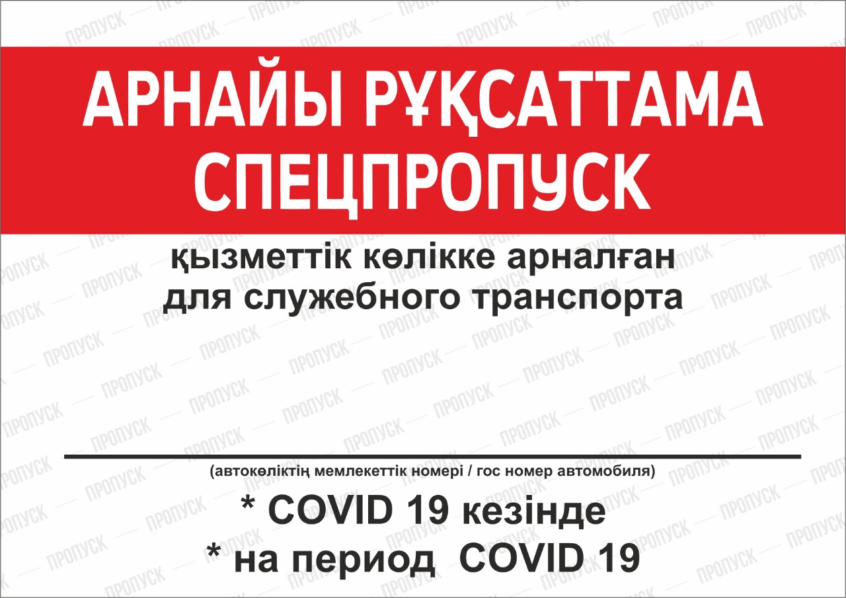

Данный пропуск выдается только двум категориям предприятий
и юридических лиц:

1 категория - обеспечение жизнедеятельности города (больницы, лаборатории, учреждения, осуществляющие медицинские услуги на дому, стоматологии для экстренных стоматологических услуг, доставка медицинских товаров, аптеки, карантинные объекты (общежития ВУЗов и колледжей), продуктовые магазины, предприятия выпускающие продовольственные товары, электроэнергетические компании, водоснабжение, электрики, сантехники, коммунальные службы (лифтовые хозяйства), продуктовые магазины, ритуальные услуги, услуги по уборке улиц и помещений, сбор, обработка и утилизация мусора и отходов, дезинфекция, телекоммуникации, услуги транспорта, включая официально зарегистрированные службы такси, сервисы доставки продуктов питания, лекарств и медицинских изделий, а также товаров первой необходимости, АЗС, почтовые, курьерские и грузовые услуги, курьерская почта, социальные работники, СМИ, акиматы)

2 категория - крупные промышленные предприятия города
(директора, начальники служб, главные инженеры, начальники участков, сотрудники предприятий, охрана, подведомственные организации, обеспечивающие ежедневную работу предприятия)

* передвижение по городу 7 дней в неделю в дневное и ночное время, в случае служебной необходимости
Пропуск на автомобиль (тип 2)

Данный вид пропуска выдается предприятиям и юридическим лицам оказывающим услуги основным предприятиям, обеспечивающим жизнедеятельность города и промышленным предприятиям (при наличии путевого или маршрутного листа):

- общественный транспорт (автобусы, микроавтобусы, газели);
- транспорт по перевозке сотрудников предприятий;
- транспорт по доставке продовольственных товаров и товаров первой необходимости по магазинам города;
- транспорт предприятий по выпуску продовольственных товаров первой необходимости;
- транспорт, задействованный на время проведения весенне-полевых работ (согласно приложенного алгоритма);

- транспорт индивидуальных предпринимателей, обеспечивающих продовольственными товарами и товарами первой необходимости магазины сельских населенных пунктов.

* передвижение по городу в будние дни с 05 часов до 21.00 часов

Пропуск не выдается лицам и предприятиям:

- крупные торговые объекты, торгово-развлекательные центы, торговые дома и магазины (продажа обуви, одежды, посуды, цветов, канцтоваров, хозяйственных товаров, велосипедов, спортивного инвентаря, парфюмерии и косметики и др.), за исключением организации онлайн заказов и доставки;
- центры семейного отдыха, универсальные и непродовольственные рынки, в том числе авторынки;
- объекты общественного питания (рестораны, кофейни, кафе, банкетные залы, столовые, донерные, бары), за исключением организации онлайн заказов и доставки;
- ночные клубы, бары, кальянные, сауны, развлекательные объекты (интернет-клубы, букмекерские, бильярдные, караоке, PS- клубы, квесты, некафе, боулинг-центры и др.);
- образовательные центры, кружки, артклубы, места детского досуга, детские сады всех форм собственности и др.;
- спортивные объекты всех форм собственности (фитнес-, йога, тренажерные залы, секции, бассейны, тиры, стрельбища, картинг и др.);
- кинотеатры и театры;
- объекты сферы услуг (парикмахерские, салоны красоты, СПА, массажные центры, маникюрные студии, общественные бани, фотоцентры, прачечные, ателье, базы отдыха, центры астрологии, эзотерики и др.);
- автосалоны, салоны продажи автозапчастей и др., за исключением организации онлайн заказов и доставки

Приложение 3
к распоряжению акима
Восточно-Казахстанской области
от 30 марта 2020 года
№ 34-р

Пропуск (талон Тип 2)

Карта размером 87Х55 мм.

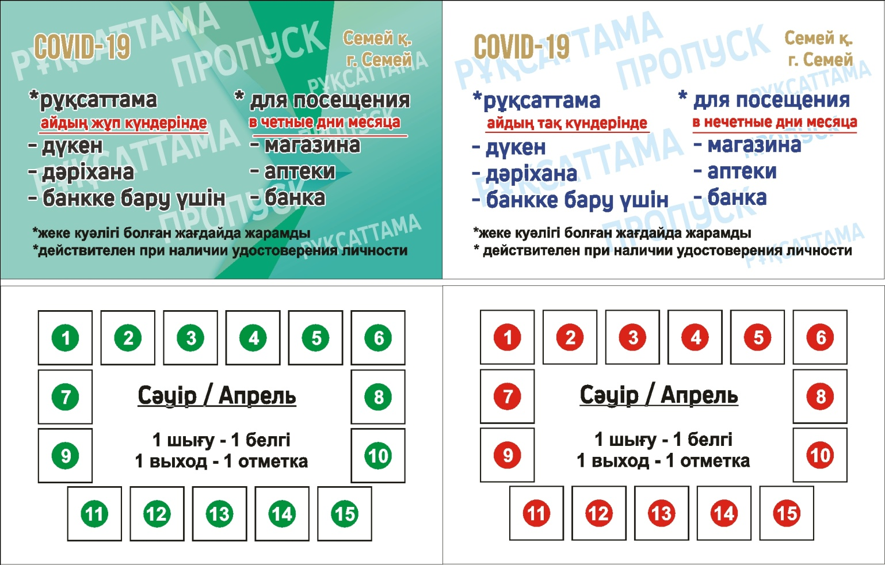

Потребность:
по г.Усть-Каменогорск – 141 054 шт.
по г.Семей – 112 000 шт.

Пропуск выдается для населения городов на каждую квартиру, дом (недействителен, без удостоверения личности).
- жители четных номеров домов имеют право покидать жилое помещение по четным дням месяца.
- жители не четных номеров домов имеют право покидать жилое помещение по не четным дням месяца.
* В случае если в доме/квартире имеется автомобиль, то пропуск выдается в соответствии с номерным знаком автомобиля (четный/не четный);

Приложение 4
к распоряжению акима
Восточно-Казахстанской области
от 30 марта 2020 года
№ 34-р

Товары первой необходимости по категориям

1. Комплект «Стандарт 1»:
1. Хлеб пшеничный из муки первого сорта -1 булка;
2. Рожки -1 кг.;
3. Молоко, пастеризованное 2,5% -2 л.;
4. Масло сливочное несоленое - 200 гр.;
5. Картофель - 2 кг.;
6. Морковь -1 кг.;
7. Лук репчатый - 1 кг.;
8. Капуста белокочанная - 1 сред. качан;
9. Сахар-песок - 1 кг.;
10. Масло подсолнечное – 1 л.;
11. Туалетная бумага -3 шт.;
12. Подгузники для взрослых - 3 шт.;
13. Зубная паста - 1 шт.;
14. Туалетное мыло -1 шт.;
15. Средства для стирки - 1 пачка;
Итого: 15 наименований – средняя цена 4 200 тенге.

2. Комплект «Стандарт 2»:
1. Мука пшеничная первого сорта -1 кг.;
2. Хлеб пшеничный из муки первого сорта -1 булка;
3. Рожки -1 кг.;
4. Рис –1 кг.;
5. Части курицы (бедро, голень, крылышки) -1 кг.;
6. Молоко, пастеризованное 2,5% - 2 л.;
7. Кефир 2,5% -1 л.;
8. Масло подсолнечное -1 л.;
9. Масло сливочное несоленое -300 гр.;
10. Картофель – 2 кг.:
11. Морковь – 1 кг.;
12. Лук репчатый – 1 кг.;
13. Капуста белокочанная – 1 сред. качан;
14. Сахар-песок – 1 кг.;
15. Соль -1 кг;
16. Туалетная бумага – 2 шт.;
17. Подгузники для взрослых – 5 шт.;
18. Зубная паста-1 шт.;
19. Туалетное мыло – 2 шт.;
20. Шампунь -1 шт.;
21. Средства для стирки – 1 шт.;
22. Чистящие средства - 1шт.;
Итого: 22 наименования – средняя цена 6 800 тенге.

3. Комплект 3 «Стандарт 3»:
- Мука пшеничная первого сорта -1 кг.;
- Хлеб пшеничный из муки первого сорта -1 булка;
- Рожки - 2 кг.;
- Крупа гречневая -1 кг.;
- Рис -1 кг.;
- Говядина лопаточно-грудная часть -1 кг.;
- Молоко, пастеризованное 2,5% -2 л.;
- Кефир 2,5% -2 л.;
- Творог – 500 гр.;
- Яйца, 1 категории - 1 дес.;
- Масло подсолнечное. – 1 л.;
- Масло сливочное несоленое – 500 гр.;
- Картофель – 2 кг.;
- Морковь - 1 кг.;
- Лук репчатый – 1 кг.;
- Капуста белокочанная – 1 сред. качан;
- Сахар-песок – 1 кг.;
- Соль – 1 кг;
- Бумажные салфетки – 1 пачка;
- Туалетная бумага - 2 шт.;
- Влажные салфетки – 1 пачка;
- Подгузники для взрослых – 5 шт.;
- Зубная паста – 1шт.;
- Туалетное мыло – 3шт.;
- Шампунь – 1шт.;
- Средства для мытья посуды – 1шт.;
- Средства для стирки – 2 шт.;
Итого 27 наименований – средняя цена 11 350 тенге.

4. Комплект «Стандарт 4»:
- Мука пшеничная первого сорта -1 кг.;
- Хлеб пшеничный из муки первого сорта -1 булка;
- Рожки -2 кг.;
- Крупа гречневая -1 кг.;
- Рис -1 кг.;
- Говядина лопаточно-грудная часть -1 кг.;
- Части курицы (бедро, голень, крылышки) -1 кг.;
- Молоко, пастеризованное 2,5% - 2 л.;
- Кефир 2,5% -2 л.;
- Творог -500 гр.;
- Яйца, 1 категории - 1 дес.;
- Масло подсолнечное - 1 л.;
- Масло сливочное несоленое - 500 гр.;
- Картофель - 2 кг.;
- Морковь - 1 кг.;
- Лук репчатый - 1,6 кг.;
- Капуста белокочанная - 1 сред. качан.;
- Сахар-песок - 2 кг.;
- Соль - 1 кг;
- Бумажные салфетки - 1пачка;
- Туалетная бумага - 2 шт.;
- Влажные салфетки -1 пачка;
- Подгузники для взрослых - 5 шт.;
- Зубная паста - 1шт.;
- Туалетное мыло – 3шт.;
- Шампунь – 1шт.;
- Средства для мытья посуды – 1шт.;
- Средства для стирки - 1 шт.;
- Чистящие средства – 1шт.
Итого: 29 наименований – средняя цена 12 600 тенге.

